交叉参照应用于化妆品安全评估的流程图
附-图1 给出了化妆品原料或风险物质采用交叉参照法进行安全评估的评估程序流程图。
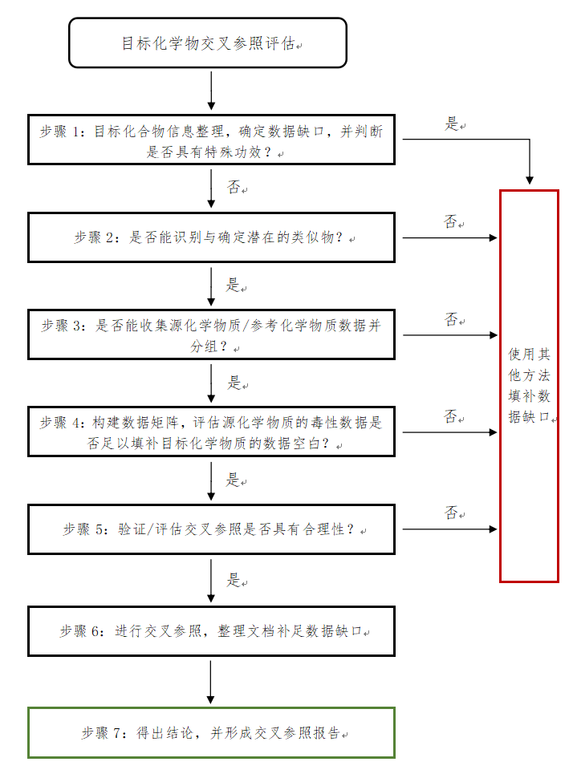
附-图1 交叉参照应用于化妆品安全评估的流程图

交叉参照法在化妆品原料安全评估中应用示例（类别法）
注：实例所用数据非真实数据，仅供方法参考
1.待评估物质信息
中文名称：癸醇，《已使用化妆品原料目录（2021年版）》中第02678号
INCI名称：DECYL ALCOHOL。
2.待评估物质的安全信息
急性毒性：该原料在大鼠急性经口毒性试验中，LD₅₀>5000 mg/kg bw且无动物死亡，表明该原料急性经口毒性为实际无毒；
皮肤刺激性：在家兔多次皮肤刺激试验中，采用5%的该原料进行试验，显示该原料无刺激性；
眼刺激性：根据供应商测试，采用5%的该原料进行试验，未见眼刺激性；
皮肤光毒性和光变态反应：采用5%的该原料进行试验，未见皮肤光毒性和光变态反应；
皮肤致敏性：根据供应商测试，局部封闭涂皮（Buehler Test, BT）试验中，采用1%的该原料进行诱导接触和激发接触，未见皮肤变态反应；
遗传毒性：细菌回复突变试验和体外染色体畸变试验结果显示，未引起基因突变和染色剂畸变；
系统毒性：未收集到该成分系统毒性数据。
经分析确定，通过交叉参照（类别法）方法补齐癸醇的重复剂量毒性数据。
3.目标化学物质信息整理
癸醇的详细信息（包括结构、理化性质、毒性数据等）整理如下：
表1 癸醇的基本信息表
目标化合物名称 | 癸醇
化学名称 | 1-Decanol
INCI名称/英文名称 | DECYL ALCOHOL
结构式
CAS号 | 112-30-1
分子式 | C₁₀H₂₂O
分子质量 | 158.28
熔点/℃ | 6.9
蒸气压/ Pa | 1.13（25℃）
水溶解性/ mg/L | 37mg/L（25℃）
Log Kow（25℃） | 4.5
pKa（25℃） | 15.21
急性毒性 | LD₅₀：>5000 mg/kg（大鼠经口）  LD₅₀：>5000 mg/kg（大鼠经皮）
刺激性/腐蚀性 | 对皮肤有轻微刺激，对眼睛有中度刺激
皮肤致敏性 | 无致敏性
遗传毒性 | 无潜在基因突变性或染色体畸变性
重复剂量毒性 | 暂无数据
生殖发育毒性 | 暂无数据
慢性毒性/致癌性 | 暂无数据
4.识别与确定潜在的类似物
通过相关软件（如经济合作与发展组织开发的QSAR Toolbox等），识别出与癸醇结构相似的化合物，并查询相关理化性质、毒理学数据等，判断筛选得到与目标化合物结构相似的类似物。结构类似物如下：
表2 癸醇及其结构类似物列表
序号 | 名称 | 分子式 | CAS | 结构式
1 | 1-Pentanol | C₅H₁₂O | 71-41-0 | 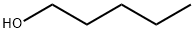
2 | 1-Hexanol | C₆H₁₄O | 111-27-3 | 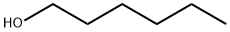
3 | 1-Heptanol | C₇H₁₆O | 111-70-6 | 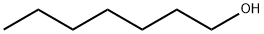
4 | 1-Octanol | C₈H₁₈O | 111-87-5 | 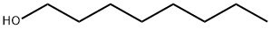
5 | 1-Nonanol | C₉H₂₀O | 143-08-8
6 | 1-Decanol | C₁₀H₂₂O | 112-30-1
7 | 1-Undecanol | C₁₁H₂₄O | 112-42-5
8 | 1-Dodecanol | C₁₂H₂₆O | 112-53-8
9 | 1-Tridecanol | C₁₃H₂₈O | 112-70-9
筛选出的癸醇结构类似物局限于C5至C13链长，是因为通过比较理化性质和生物活性，发现：
1）碳链长度>C13的衍生物与短链烷醇通过渗透的方式进行跨膜转运不同，长链的烷醇是通过载体运输的方式进行转运；
2）碳链长度<C5的物质容易挥发；
3）支链醇可能表现出与直链醇不同的毒代动力学特征。
筛选出的结构类似物与癸醇都属于烷醇类化合物，具有以下几点结构相似性：
1）都含有一个羟基官能团；
2）都属于伯醇；
3）拥有相似的分子骨架（碳直链骨架），碳链长度呈现递增规律。
因此，最终得到以上8种源化学物质。
5.收集源化学物质/参考化学物质数据并确定选用类似物法或类别法
收集这8种源化学物质的理化性质、毒理学数据等信息，汇总成表格，确定选用类别法。理化性质信息如下：
表3 癸醇及源化学物质的理化性质数据表
名称 | 分子  质量 | 密度(g/cm³) | 熔点(℃) | 沸点  (℃) | 蒸气压  (Pa,25℃) | 水溶解性(mg/L,25℃) | Log Kow | pKa  (25℃)
1-Pentanol | 88.15 | 0.8148 | -78.9 | 137.8 | 293 | 21000 | 1.51 | 15.24
1-Hexanol | 102.17 | 0.8198 | -44.0 | 157.0 | 124 | 5900 | 2.03 | 15.38
1-Heptanol | 116.2 | 0.8223 | -34.0 | 176.3 | 31.2 | 1670 | 2.62 | 15.38
1-Octanol | 130.23 | 0.8258 | -15.5 | 195.2 | 10.6 | 540 | 3.00 | 15.27
1-Nonanol | 144.25 | 0.8280 | -5.0 | 213.1 | 3.03 | 140 | 3.77 | 16.1
1-Decanol | 158.28 | 0.8297 | 6.9 | 230.2 | 1.13 | 37 | 4.5 | 15.21
1-Undecanol | 172.31 | 0.8324 | 15.9 | 242.8 | 0.396 | 43.04 | 4.72 | 15.2
1-Dodecanol | 186.33 | 0.8343 | 23.8 | 138.2 | 0.113 | 4 | 5.13 | 15.2
1-Tridecanol | 200.36 | 0.8165 | 30.6 | 148 | 0.0581 | 1 | 5.82 | 15.2
毒理学数据如下：
表4 癸醇及源化学物质的毒理学数据表
名称 | 急性毒性  LD₅₀/经口  (mg/kg bw) | 急性毒性  LD₅₀/经皮  (mg/kg bw) | 重复剂量毒性  NOAEL/经口  (mg/kg/day) | 生殖和发育毒性 | 致癌性
1-Pentanol | 3645 | 2292 | 1000  （OECD TG 408） | 未发现对具有生殖功能的器官产生不良影响 | -
1-Hexanol | >3210 | 1500-2000 | 1127  （OECD TG 408）  370  （Beagle Dog） | 未观察到生殖毒性；大鼠吸入试验，未观察到发育毒性 | 并未表明任何致癌潜力
1-Heptanol | 5500 | >2000 | 1000  （OECD TG 422） | 1000 mg/kg/day下对生育能力、生殖器官和产前参数没有影响 | -
1-Octanol | >5000 | 2000-4000 | - | 大鼠吸入试验，未观察到发育毒性 | -
1-Nonanol | >5000 | >5000 | - | 大鼠吸入试验，未观察到发育毒性 | -
1-Decanol | >5000 | >5000 | - | 大鼠吸入试验，未观察到发育毒性 | -
1-Undecanol | >3000 | >5010 | - | - | -
1-Dodecanol | >2000 | 8000-12000 | 2000  （OECD TG 422） | 1000 mg/kg/day下没有生殖、发育毒性 | 并未表明任何致癌潜力
1-Tridecanol | >4750 | >2600 | - | 1000 mg/kg/day下没有生殖、发育毒性 | -
根据现有的关于脂肪醇的数据，表明链长与毒性呈反比关系。与链长较长的材料相比，链短的醇往往会产生更明显的效应。
毒代动力学信息：
1）烷醇可以在肠道中迅速吸收，且可以几乎完全被吸收。
2）烷醇代谢高效，且在上述类别成员中的代谢反应都很相似：该类别所有物质均可发生氧化和羟基化反应；在肝脏中发生的首过代谢（first pass metabolism）包含两步氧化代谢反应，产生相应碳链长度的羧酸，随后在线粒体发生β-氧化生成CO₂及少量葡萄糖醛酸代谢产物，后者通过尿液排到体外。
3）该类别中的烷醇物质，预计将通过三羧酸（TCA）循环进行充分代谢（>90%）。
4）根据上述信息，这些中度链长（C5-C13）的烷醇物质不会发生代谢活化，即这些物质就是直接的“毒性物质”，而非其代谢产物。
5）由于类别中的碳链长度范围较窄，因此相应的理化性质的差异对吸收、分布、代谢和排泄（即ADME）的影响较小。
6.构建数据矩阵（工作表格），数据缺口评估与分析
经过数据分析，认为C5-C13烷醇类物质在结构、理化性质、代谢途径等方面高度相似，可以归为一类化学物。这类物质不会形成有毒代谢物，并且该类别化学物质表现出相似且较低的急性毒性和重复剂量毒性，没有趋势上的明显变化。因此，该组物质可以通过交叉参照类别法填补重复剂量毒性和生殖发育毒性数据的缺失。
7.验证交叉参照合理性和不确定性评估
该案例中的烷醇类物质归类是基于具有单一（-OH）取代基的直链烃的结构相似性，且该类别仅限于中等链长（C5至C13）的物质。
1）碳链长度对理化性质有一定的影响，例如Log Kow值随着链长的增加而增加。疏水性方面的变化趋势在鱼类毒性和体外试验中具有一定毒理学相关性，但在哺乳动物经口暴露的急性和慢性毒性中不具有相关性。
2）中等链长的烷醇是直接“毒性物质”，即代谢活化不是产生毒性的因素。在非常高的剂量下，这些物质具有相似的作用模式，如导致非极性麻醉或感觉缺失，但反应是可逆的。
3）在毒代动力学方面，烷醇在肠道中迅速且完全吸收。在肝脏中发生的首过代谢通过氧化反应产生羧酸，随后在线粒体发生β-氧化生成CO₂。它们几乎可以通过三羧酸循环代谢完全。
4）在毒效学方面，烷醇类物质表现非常相似，在极限剂量下并没有表现出慢性毒性。在体外试验中，也没有表现出化学反应性或受体介导的相互作用。
5）该案例中，在C5 - C13的烷醇化学物中，C5，C6，C7，C11和C12都具有经口重复剂量毒性的试验数据，且结果高度一致。
6）在现有试验数据中，极限剂量下均未观察到系统毒性。
7）1-Pentanol（C5）和1-Hexanol（C6）的90天经口重复剂量毒性试验数据显示，NOAEL≥1000 mg/kg bw/day。可用该数据来交叉参照预测类别中其它烷醇类物质的90天经口重复剂量毒性。
8.综合评估及结论
癸醇的综合评估：
癸醇，1-十烷醇（1-Decanol, CAS：112-30-1），是一种含有10个碳原子的饱和脂肪醇，属于直链饱和脂肪伯醇类物质。该类物质都具有直链碳链结构，且都具有末端醇羟基官能团，化学结构的区别是碳链长短的不同。OECD和美国环保署分别在2006年和2009年发表过对长链醇类化学物（如C6-C22伯脂肪醇）的安全评估。
针对目标化学物癸醇，通过化学物结构特征、理化性质、代谢过程及危害特征等的分析，确定C5-C13直链饱和脂肪伯醇类等物质可作为其类似物，通过交叉参照预测癸醇的毒性。该组成员之间的交叉参照可基于以下相似性：
1）所有化学物质都具有相似的化学结构，具有直链碳链结构及伯羟基官能团，没有不饱和键。
2）随着化学结构（碳链长度）从C5-C13的逐渐增加，其物理化学性质也呈现规律改变，例如Log Kow的有序递增和水溶解性的有序递减，表现出单一的变化趋势。
3）所有化学物质都有相似的代谢途径。在哺乳动物体内，代谢的第一步是醇被氧化成相应的羧酸，然后在线粒体β-氧化过程中逐步消除C2单元。
4）根据现有的毒性数据，所有化学物质都具有相似的毒理学特征，例如都具有较低的急性毒性等。
因此，在包括癸醇的C5-C13直链饱和脂肪伯醇类别中，癸醇可交叉参照其它成员（类似物）的毒性数据填补数据空白。随着C5-C13碳链长度的增加，水溶性逐渐降低，生物利用度逐渐下降，毒性会随着碳链长度的增加而逐渐下降。因此，对于目标化学物癸醇（C10），从较短碳链类似物交叉参照毒性数据是非常保守的。综上所述，主要利用1-Hexanol（C6）作为类似物，对目标化学物癸醇（C10）进行交叉参照。
补充数据空白，可以总结关于癸醇的毒理学终点信息如下：通过交叉参照方法，通过正癸醇的结构类似物1-己醇填补数据空白。针对1-己醇，利用Beagle犬进行的13周经口重复剂量毒性试验得到NOAEL为370 mg/kg/day。基于上文的分析，1-己醇的毒性比正癸醇高，因此可采用其试验NOAEL 370 mg/kg/day作为正癸醇的系统毒性安全值。生殖和发育毒性：在大鼠和狗体内用其类似物1-己醇进行的重复剂量毒性试验中，对性腺没有产生任何具有毒理学意义的反应，基于交叉参照表明，癸醇不具有生殖毒性。在吸入途径的发育毒性试验中，未观察到癸醇的发育毒性。此外，在类似物1-辛醇的大鼠经口发育毒性试验中也未观察到发育毒性，可作为癸醇的证据权重资料。致癌性：在小鼠致癌试验中，癸醇的类似物1-己醇没有表现出任何致癌反应，基于交叉参照，癸醇不应有致癌毒性。
综上，在安全评估中，可以采用经口重复剂量毒性试验的NOAEL 370 mg/kg/day，用于安全边际的计算。
9.参考文献
（略）

